1. **(Student) Organizator chce złożyć w systemie wniosek o założenie kursu poprawkowego**

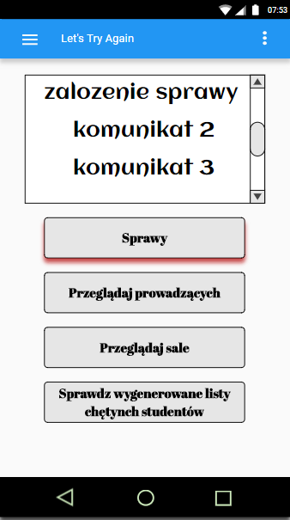

1. **Organizator wybiera z listy inicjowanych przez siebie kursów, do którego z nich chce złożyć wniosek**

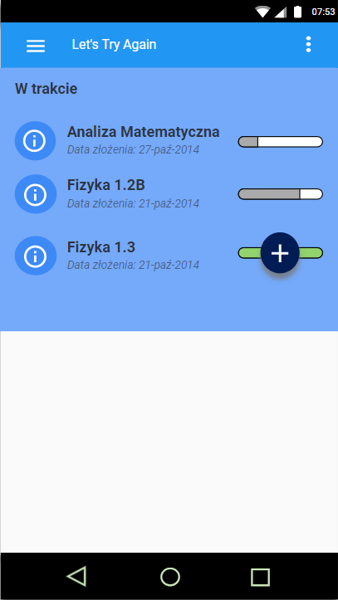

1. **System prosi Organizatora o podanie potrzebnych danych**

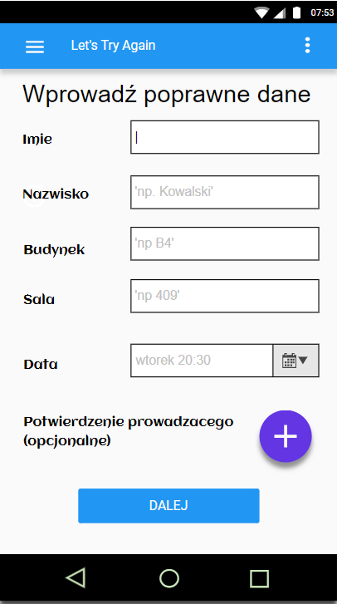

1. **System weryfikuje podane przez użytkownika informacje i zatwierdza ich poprawność**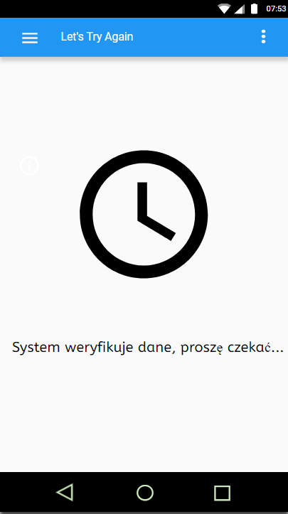
2. **System pobiera potrzebne do wygenerowania wniosku dane i w odpowiedni sposób dodaje je do wniosku**

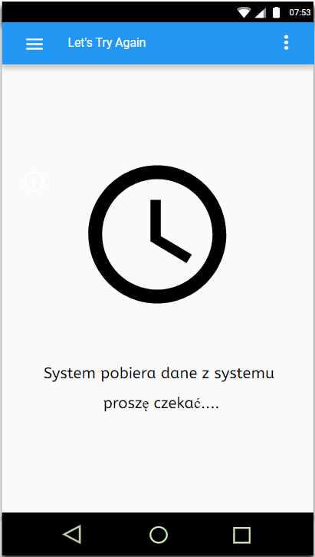

1. **System generuje wzór podania, który ma być przesłany do kolejnego etapu weryfikacji i czeka na akceptacje przez Organizatora**
2. **Organizator zatwierdza wygenerowany przez system wniosek tym samym przesyłając go do weryfikacji**

